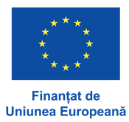 | Proiectul Twinning: MD 20 ENI FI 01 21R2 (MD/36)  „Consolidarea supravegherii, guvernanței corporative și gestionării riscurilor în sectorul financiar” | 

Conferința
“Alinierea la standardele UE de securitate a plăților în era digitală”
6 decembrie, 2023, 13:30-17:00
Locație: Digital Park, Strada Mihai Viteazul 15, Chişinău 2004

AGENDA
13:30 – 14:00 Sosirea invitaților (cafea de bun-venit)

Moderator – Dna Liliana BARBAROȘIE, Banca Națională a Moldovei
14:00 – 14:30 | Sesiune de deschidere
- Dl Octavian ARMAȘU – Guvernator al Băncii Naționale a Moldovei
- Dl Șerban MATEI – Director al Departamentului relații internaționale, Banca Națională a României
- Dl Josip JURIĆ – Manager de Program, Delegația Uniunii Europene în Republica Moldova
- Dl Mihai LUPAȘCU – Secretar de Stat, Ministerul Dezvoltării Economice și Digitalizării
14:30– 16:00 | Sesiune de prezentare  - Plăți instant și Open Banking: gestiunea riscurilor de securitate, Dl Victor ȘUȘU, Director al Departamentului Sisteme de Plăți, Banca Națională a Moldovei  - Cerințe noi din domeniul TIC aliniate la practici și standarde europene, Dl Victor CIUBOTARU, Șef al Direcției managementul continuității activității, securității informației și supraveghere în IT, Banca Națională a Moldovei  - Bunele practici în combaterea fraudelor bazate pe scenarii de inginerie socială, Dna Raluca MICU, Șef Serviciu, Direcția Monitorizare a Infrastructurilor Pieței Financiare și a Plăților, Expert pe termen scurt în cadrul proiectului Twinning, Banca Națională a României  - Digitalizarea și concurența în sectorul financiar: suport prin reforme juridice și de infrastructură, Dl Pavel SHUST, Expert, Corporația Financiară Internațională  - Cele mai bune practici pentru securitatea plăților online, Dna Nadejda COȚAGA, Asociația Băncilor din Moldova  - Non-repudierea tranzacțiilor, Dl Sergiu TELEȘCO, reprezentant al Prestatorilor de servicii de plată nebancari (PSP nebancari)  - Soluții cibernetice. Protecție cibernetică, Dl Gokberk BICAKCI, Vicepreședinte MasterCard  - Europe Risk 360, Dna Caroline BIRCHINALL, Director senior, Strategie de fraudă și servicii, VISA
16:00 – 16:30 | Sesiune de întrebări și răspunsuri
16:30 – 17:00 | Fourchette
Contacte:
- Natalia DAVID – Consilier rezident Twinning, Banca Națională a României, tel. +373 22 822 152; e-mail: twinning-MD@bnro.ro
- Aliona STRĂJESCU – Omologul Consilierului rezident Twinning, Banca Națională a Moldovei,
tel. +373 22 822 251, e-mail: Twinning_2021@bnm.md

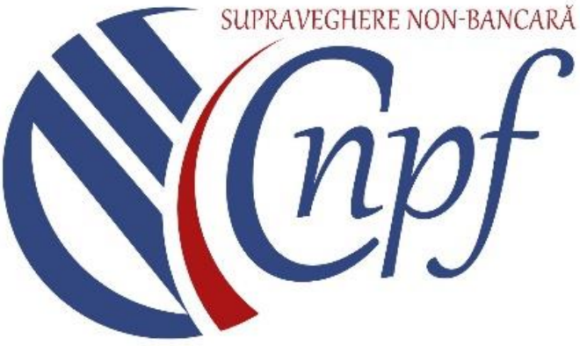
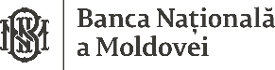
Comisia Națională
a Pieței Financiare
Beneficiari:

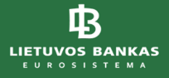
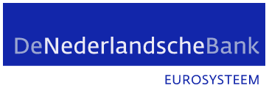

Implementat de:

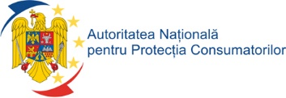
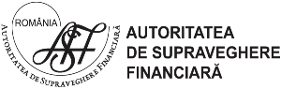
Cu sprijinul:

